NOTAS DE DISCIPLINA FINANCIERA

1. Balance Presupuestario de Recursos Disponibles Negativo
Se informará:
a) Acciones para recuperar el Balance Presupuestario de Recursos Disponibles Sostenible.
NO APLICA

Fundamento Artículo 6 y 19 LDF
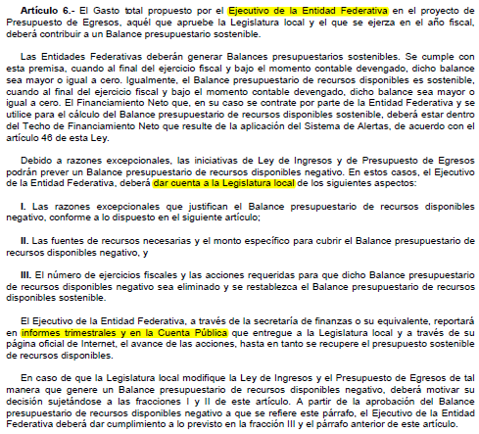
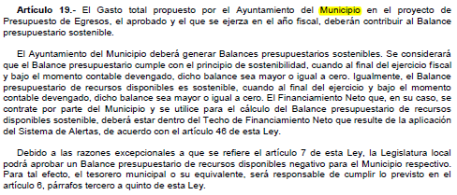

2. Aumento o creación de nuevo Gasto
Se informará:
a) Fuente de Ingresos del aumento o creación del Gasto no Etiquetado.
b) Fuente de Ingresos del aumento o creación del Gasto Etiquetado.

Fondo | COG | Líquida | Interna | Total
1122787801 |  | 530,380.03 | 0.00 | 530,380.03
 | 5000 | 417,990.00 | 839,474.43 | 1,257,464.43
 | 5151 |  | 216,176.34 | 216,176.34
 | 5191 |  | 22,398.09 | 22,398.09
 | 5411 | 417,990.00 | 600,900.00 | 1,018,890.00
 | 7000 | 112,390.03 | -839,474.43 | -727,084.40
 | 7991 | 112,390.03 | -839,474.43 | -727,084.40
1522010000 |  | 1,404,257.71 | 0.00 | 1,404,257.71
 | 1000 | 1,401,568.76 | 0.00 | 1,401,568.76
 | 1131 |  | 696,623.46 | 696,623.46
 | 1211 |  | -215,373.00 | -215,373.00
 | 1212 |  | 215,373.00 | 215,373.00
 | 1311 |  | 0.00 | 0.00
 | 1321 | 35,852.16 | 83,886.00 | 119,738.16
 | 1323 | 53,778.27 | 412,338.70 | 466,116.97
 | 1342 |  | 232,605.00 | 232,605.00
 | 1411 |  | 479,327.85 | 479,327.85
 | 1412 |  | -213,019.40 | -213,019.40
 | 1531 | 1,311,938.33 | 36,486.87 | 1,348,425.20
 | 1541 |  | 2,413,065.35 | 2,413,065.35
 | 1591 |  | 0.00 | 0.00
 | 1592 |  | 288,063.11 | 288,063.11
 | 1611 |  | -4,431,832.94 | -4,431,832.94
 | 1711 |  | -43,964.00 | -43,964.00
 | 1712 |  | 46,420.00 | 46,420.00
 | 2000 |  | 167,600.15 | 167,600.15
 | 2111 |  | -95,813.99 | -95,813.99
 | 2112 |  | 73,813.99 | 73,813.99
 | 2141 |  | -6,735.01 | -6,735.01
 | 2151 |  | 0.00 | 0.00
 | 2211 |  | -70,000.00 | -70,000.00
 | 2212 |  | 95,744.92 | 95,744.92
 | 2231 |  | -746.00 | -746.00
 | 2411 |  | -6,800.00 | -6,800.00
 | 2451 |  | 0.00 | 0.00
 | 2461 |  | 124,161.86 | 124,161.86
 | 2481 |  | -1,189.99 | -1,189.99
 | 2491 |  | -4,844.94 | -4,844.94
 | 2521 |  | 104.00 | 104.00
 | 2531 |  | -928.77 | -928.77
 | 2541 |  | 79,801.92 | 79,801.92
 | 2551 |  | -3,708.00 | -3,708.00
 | 2611 |  | -1,168,299.62 | -1,168,299.62
 | 2612 |  | 1,168,299.62 | 1,168,299.62
 | 2721 |  | -21,363.87 | -21,363.87
 | 2731 |  | -1,967.33 | -1,967.33
 | 2751 |  | -1,133.00 | -1,133.00
 | 2911 |  | 585.80 | 585.80
 | 2921 |  | 923.21 | 923.21
 | 2931 |  | 10,460.44 | 10,460.44
 | 2961 |  | 19.00 | 19.00
 | 2971 |  | -2,784.09 | -2,784.09
 | 3000 | 2,688.95 | -167,600.15 | -164,911.20
 | 3131 |  | -24,568.03 | -24,568.03
 | 3141 |  | 1,650.00 | 1,650.00
 | 3151 |  | 1,856.08 | 1,856.08
 | 3161 |  | 286,810.00 | 286,810.00
 | 3171 |  | -200,164.92 | -200,164.92
 | 3181 |  | -37,410.00 | -37,410.00
 | 3221 |  | 25,869.81 | 25,869.81
 | 3231 |  | -7,835.80 | -7,835.80
 | 3271 |  | 285,311.66 | 285,311.66
 | 3291 |  | -6,180.00 | -6,180.00
 | 3311 |  | -866,948.34 | -866,948.34
 | 3312 |  | 139,200.00 | 139,200.00
 | 3331 |  | -73,558.07 | -73,558.07
 | 3332 |  | 2,320.00 | 2,320.00
 | 3341 |  | 0.00 | 0.00
 | 3351 |  | -10,300.00 | -10,300.00
 | 3361 |  | 388,393.28 | 388,393.28
 | 3381 |  | 167,597.72 | 167,597.72
 | 3391 |  | 239,472.00 | 239,472.00
 | 3411 |  | -10,000.00 | -10,000.00
 | 3461 |  | -20,557.45 | -20,557.45
 | 3471 |  | -6,437.87 | -6,437.87
 | 3491 |  | 10,000.00 | 10,000.00
 | 3511 |  | -224,060.58 | -224,060.58
 | 3512 |  | 76,460.43 | 76,460.43
 | 3551 |  | 0.00 | 0.00
 | 3581 |  | -174,000.00 | -174,000.00
 | 3591 |  | -122,244.07 | -122,244.07
 | 3611 |  | -1,417,591.88 | -1,417,591.88
 | 3612 |  | 1,030,748.30 | 1,030,748.30
 | 3661 |  | 379,132.30 | 379,132.30
 | 3711 |  | 0.00 | 0.00
 | 3751 |  | 0.00 | 0.00
 | 3791 |  | 11,724.00 | 11,724.00
 | 3811 |  | -151,380.00 | -151,380.00
 | 3821 |  | 137,412.00 | 137,412.00
 | 3831 |  | -6,032.00 | -6,032.00
 | 3851 |  | -210,000.00 | -210,000.00
 | 3852 |  | 205,535.39 | 205,535.39
 | 3853 |  | 4,464.61 | 4,464.61
 | 3981 | 2,688.95 | 7,711.28 | 10,400.23
Total |  | 1,934,637.74 | 0.00 | 1,934,637.74

Fundamento Artículo 8 y 21 LDF
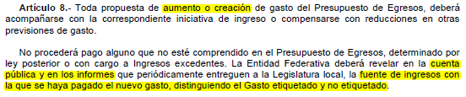
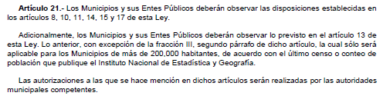

3. Pasivo Circulante al Cierre del Ejercicio (ESF-12)
Se informará solo al 31 de diciembre

Instituto de Acceso a la Información Pública del Estado de Guanajuato
Informe de cuentas por pagar y que integran el pasivo circulante al cierre del ejercicio
Ejercicio 2022
COG | Concepto | Devengado  (a) | Pagado  (b) | Cuentas por pagar  (c)=(a-b)
 | Gasto No Etiquetado | 0.00 | 0.00 | 0.00
1000 | Servicios Personales | 0.00 | 0.00 | 0.00
2000 | Materiales y Suministros | 0.00 | 0.00 | 0.00
3000 | Servicios Generales | 0.00 | 0.00 | 0.00
4000 | Transferencias, Asignaciones, Subsidios y Otras Ayudas | 0.00 | 0.00 | 0.00
5000 | Bienes Muebles, Inmuebles e Intangibles | 0.00 | 0.00 | 0.00
6000 | Inversión Pública | 0.00 | 0.00 | 0.00
7000 | Inversiones Financieras y Otras Provisiones | 0.00 | 0.00 | 0.00
8000 | Participaciones y Aportaciones | 0.00 | 0.00 | 0.00
9000 | Deuda Pública | 0.00 | 0.00 | 0.00
 | Gasto Etiquetado | 0.00 | 0.00 | 0.00
1000 | Servicios Personales | 0.00 | 0.00 | 0.00
2000 | Materiales y Suministros | 0.00 | 0.00 | 0.00
3000 | Servicios Generales | 0.00 | 0.00 | 0.00
4000 | Transferencias, Asignaciones, Subsidios y Otras Ayudas | 0.00 | 0.00 | 0.00
5000 | Bienes Muebles, Inmuebles e Intangibles | 0.00 | 0.00 | 0.00
6000 | Inversión Pública | 0.00 | 0.00 | 0.00
7000 | Inversiones Financieras y Otras Provisiones | 0.00 | 0.00 | 0.00
8000 | Participaciones y Aportaciones | 0.00 | 0.00 | 0.00
9000 | Deuda Pública | 0.00 | 0.00 | 0.00
 | Total | 0.00 | 0.00 | 0.00

Fundamento Artículo 13 VII y 21 LDF
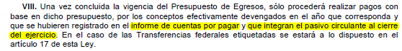

4. Deuda Pública y Obligaciones
Se revelará:
a) La información detallada de cada Financiamiento u Obligación contraída en los términos del Título Tercero Capítulo Uno de la Ley de Disciplina Financiera de las Entidades Federativas y Municipios, incluyendo como mínimo, el importe, tasa, plazo, comisiones y demás accesorios pactados.
NO APLICA

Fundamento Artículo 25 LDF
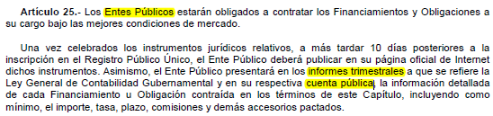

5. Obligaciones a Corto Plazo
Se revelará:
a) La información detallada de las Obligaciones a corto plazo contraídas en los términos del Título Tercero Capítulo Uno de la Ley de Disciplina Financiera de las Entidades Federativas y Municipios, incluyendo por lo menos importe, tasas, plazo, comisiones y cualquier costo relacionado, así mismo se deberá incluir la tasa efectiva.
NO APLICA

Fundamento Artículo 31 LDF
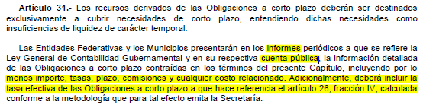

6. Evaluación de Cumplimiento
Se revelará:
a) La información relativa al cumplimiento de los convenios de Deuda Garantizada.
NO APLICA

Fundamento Artículo 40 LDF
